Лабораторная работа №12

Имитационное моделирование

Екатерина Канева, НФИбд-02-22

Содержание

Список иллюстраций

Список таблиц

# 1 Цель работы

Построить ненадёжную сеть передачи данных в CPN Tools.

# 2 Задание

1. Построить сеть с источником и получаетелем.
2. Смоделировать передачу сообщения “Modelling and Analysis by Means of Coloured Petry Nets”.
3. Вычислить пространство состояний, сформировать отчёт о пространстве состояний, построить граф пространства состояний.

# 3 Выполнение лабораторной работы

Модель состояла из 1 листа. Сначала я задала декларации системы (рис. 1):

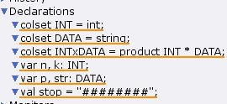

Рис. 1: Декларации системы.

Далее я построила начальную часть графа (рис. 2):

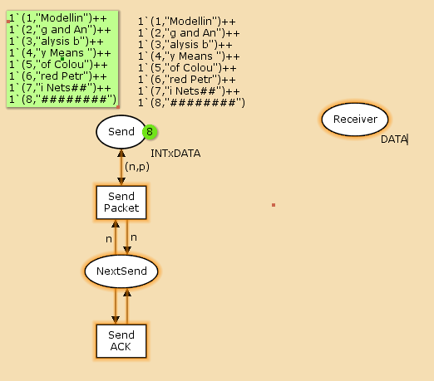

Рис. 2: Начальный граф.

Далее я добавила промежуточные значения (рис. 3):

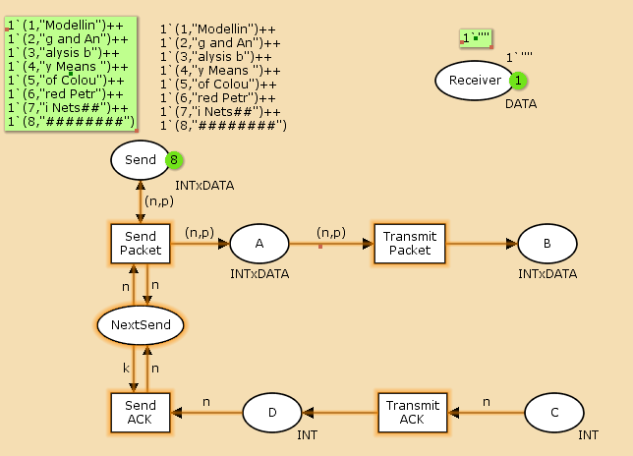

Рис. 3: Добавление промежуточных состояний.

Потом я дополнила декларации необходимыми для остальной модели строками (рис. 4):

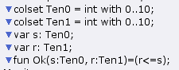

Рис. 4: Остальные декларации.

Далее я достроила граф модели (рис. 5):

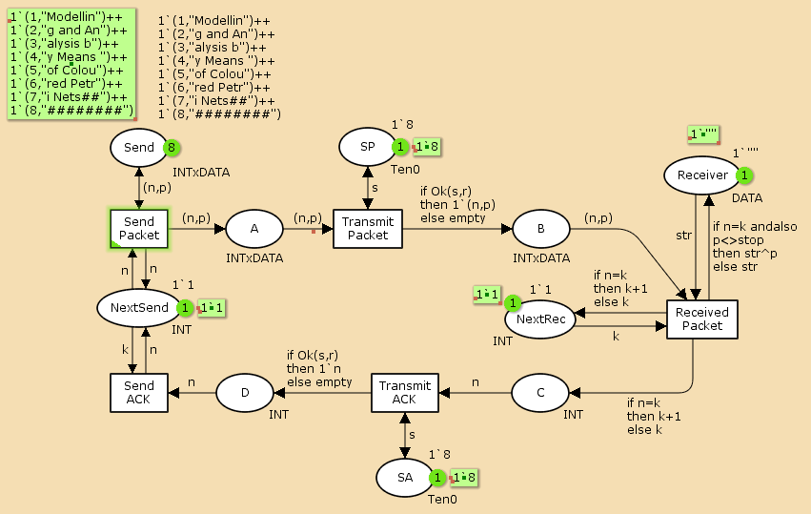

Рис. 5: Модель простого протокола передачи данных.

Потом я вычислила пространство состояний, начиная с нулевого шага, и сформировала отчёт. Он получился следующий:

CPN Tools state space report for:  
/home/openmodelica/lab12.cpn  
Report generated: Sat Apr 26 19:16:17 2025  
  
  
 Statistics  
------------------------------------------------------------------------  
  
 State Space  
 Nodes: 18148  
 Arcs: 285215  
 Secs: 300  
 Status: Partial  
  
 Scc Graph  
 Nodes: 9536  
 Arcs: 237179  
 Secs: 13  
  
  
 Boundedness Properties  
------------------------------------------------------------------------  
  
 Best Integer Bounds  
 Upper Lower  
 Data_transfer'A 1 20 0  
 Data_transfer'B 1 10 0  
 Data_transfer'C 1 6 0  
 Data_transfer'D 1 5 0  
 Data_transfer'NextRec 1 1 1  
 Data_transfer'NextSend 1  
 1 1  
 Data_transfer'Receiver 1  
 1 1  
 Data_transfer'SA 1 1 1  
 Data_transfer'SP 1 1 1  
 Data_transfer'Send 1 8 8  
  
 Best Upper Multi-set Bounds  
 Data_transfer'A 1 20`(1,"Modellin")++  
16`(2,"g and An")++  
11`(3,"alysis b")++  
6`(4,"y Means ")++  
1`(5,"of Colou")  
 Data_transfer'B 1 10`(1,"Modellin")++  
8`(2,"g and An")++  
5`(3,"alysis b")++  
3`(4,"y Means ")  
 Data_transfer'C 1 6`2++  
5`3++  
3`4++  
2`5  
 Data_transfer'D 1 5`2++  
4`3++  
2`4++  
1`5  
 Data_transfer'NextRec 1  
 1`1++  
1`2++  
1`3++  
1`4++  
1`5  
 Data_transfer'NextSend 1  
 1`1++  
1`2++  
1`3++  
1`4++  
1`5  
 Data_transfer'Receiver 1  
 1`""++  
1`"Modellin"++  
1`"Modelling and An"++  
1`"Modelling and Analysis b"++  
1`"Modelling and Analysis by Means "  
 Data_transfer'SA 1 1`8  
 Data_transfer'SP 1 1`8  
 Data_transfer'Send 1  
 1`(1,"Modellin")++  
1`(2,"g and An")++  
1`(3,"alysis b")++  
1`(4,"y Means ")++  
1`(5,"of Colou")++  
1`(6,"red Petr")++  
1`(7,"i Nets##")++  
1`(8,"########")  
  
 Best Lower Multi-set Bounds  
 Data_transfer'A 1 empty  
 Data_transfer'B 1 empty  
 Data_transfer'C 1 empty  
 Data_transfer'D 1 empty  
 Data_transfer'NextRec 1  
 empty  
 Data_transfer'NextSend 1  
 empty  
 Data_transfer'Receiver 1  
 empty  
 Data_transfer'SA 1 1`8  
 Data_transfer'SP 1 1`8  
 Data_transfer'Send 1  
 1`(1,"Modellin")++  
1`(2,"g and An")++  
1`(3,"alysis b")++  
1`(4,"y Means ")++  
1`(5,"of Colou")++  
1`(6,"red Petr")++  
1`(7,"i Nets##")++  
1`(8,"########")  
  
  
 Home Properties  
------------------------------------------------------------------------  
  
 Home Markings  
 None  
  
  
 Liveness Properties  
------------------------------------------------------------------------  
  
 Dead Markings  
 6399 [18148,18147,18146,18145,18144,...]  
  
 Dead Transition Instances  
 None  
  
 Live Transition Instances  
 None  
  
  
 Fairness Properties  
------------------------------------------------------------------------  
 Data_transfer'Received_Packet 1  
 No Fairness  
 Data_transfer'Send_ACK 1  
 No Fairness  
 Data_transfer'Send_Packet 1  
 Impartial  
 Data_transfer'Transmit_ACK 1  
 No Fairness  
 Data_transfer'Transmit_Packet 1  
 Impartial

Как мы видим, получилось очень много узлов (18148) и переходов между ними (285215), а за время t = 300 с моделирование прошло только частично (об этом говорит статус Partial и неполное сообщение).

Также указаны границы значений для каждого элемента: промежуточные состояния A (после которого пакеты отбрасываются), B, C, вспомогательные состояния SP, SA, NextRec, NextSend, Receiver, в которых может быть только 1 пакет. В Send 8 пакетов, потому что это изначальное состояние.

Также видим, что есть 6399 состояний, из которых переходов нет (Dead Markings).

В конце я построила часть графа состояний. В силу большого числа узлов построить весь граф не получится (рис. 6):

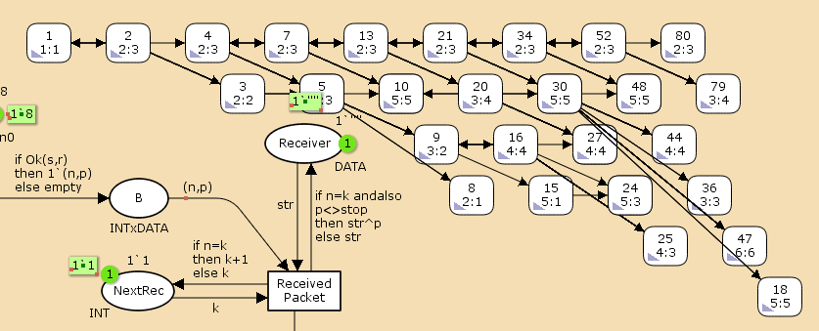

Рис. 6: Начало графа состояний.

# 4 Выводы

Построила простой протокол передачи данных в CPN Tools.

# Список литературы